2012届高三第一学期浙南、浙北部分学校12月联考
化学试题
可能用到的相对原子质量：H—1 C—12 N—14 O—16 Na—23 Mg—24 Al—27
Cl—35.5 P—31 Fe—56 Cu—64
第Ⅰ卷 选择题（共54分）
一、选择题（每小题只有一个选项符合题意，每小题2分，共24分）
1．北京大学和中国科学院的化学工作者合作已成功研制出碱金属与C₆₀形成的球碳盐K₃C₆₀，实验测知该物质属于离子化合物，且有良好的超导性。下列关于K₃C₆₀的组成和结构的分析正确的是
A．K₃C₆₀中只含离子键，不含有共价键
B．1 mol K₃C₆₀中含有的离子数目为63×6.02×10²³个
C．该化合物在熔融状态下能导电
D．该物质的化学式可定为KC₂₀
2．现有一瓶乙二醇和丙三醇的混合物，已知它们的性质如下表，据此，将乙二醇和丙三醇互相分离的最佳方法是
物质 | 分子式 | 熔点℃ | 沸点℃ | 密度（g/cm³） | 溶解性
乙二醇 | C₂H₆O₂ | -11.5 | 198 | 1.11 | 易溶于水和酒精
丙三醇 | C₃H₈O₃ | 17.9 | 290 | 1.26 | 能跟水、酒精以任意比互溶
A．萃取法 B．结晶法 C．分液法 D．蒸馏法
3．下列反应的离子方程式不正确的是
A．Ba（OH）₂溶液中加入过量Al₂（SO₄）₃溶液：
3Ba²⁺+6OH⁻+2Al³⁺+3SO₄²⁻=3BaSO₄↓+2Al（OH）₃↓
B．FeCl₃溶液中加入过量Na₂S溶液：2Fe³⁺+S²⁻=2Fe²⁺+S↓
C．将适量CO₂通入Ca（ClO）₂溶液中（已知：次氯酸的K₁为2.95×10⁻⁸、碳酸的K₁₂为5.6×10⁻¹¹） 2ClO⁻+CO₂+H₂O=CO₃²⁻+2HClO
D．向Ca（OH）₂溶液中加入过量的NaHCO₃溶液
Ca²⁺+ HCO₃⁻+ OH⁼CO₃²⁻+CaCO₃↓+ H₂O
4．实验室将I₂溶于KI溶液中，配制浓度较大的碘水，主要是因为发生了反应：
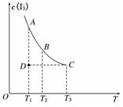
I₂(aq)＋I－(aq) I₃(aq)，上述平衡体系中，I₃的物质
的量浓度c(I)与温度T的关系如图所示(曲线上的任何一点都表示
平衡状态)，下列说法不正确的是
A．该反应的正反应是吸热反应
B．A点与C点的化学反应速率v_{A}＜v_{C}
C．在反应进行到D点时，v_{正}＞v_{逆}
D．A点与B点相比，B点的c(I₂)大
5．有一块铁的“氧化物”样品，用140mL 5.0mol·L^{－１} 盐酸恰好将之完全溶解，所得溶液还能吸收0.025mol Cl₂，恰好使其中的Fe²⁺全部转变为Fe³⁺，则该样品可能的化学式为
A．Fe₂O₃ B．Fe₃O₄ C．Fe₄O₅ D．Fe₅O₇
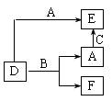
6．A、B、C分别是元素甲、乙、丙的单质，它们都是常见的金属或非金属，D、E、F是常见的三种氧化物，且有如图所示转化关系，则下列说法不正确的是
A．D、E中一定都含有A的元素
B．单质B肯定是氧化剂
C．A、B、C中一定有一种是氧元素的单质
D．若A是非金属，则B一定为金属
7． 某无色溶液中可能含有Na⁺、K⁺、Fe³⁺、NH₄⁺、Cu²⁺、SO₄^{2－}、SO₃^{2－}、CO₃^{2－}、Cl－、
Br－这几种离子中的若干种，依次进行下列实验，观察到的现象记录如下：
①pH试纸检验，溶液的pH＞7。
②取少量原溶液，向溶液中加入过量的BaCl₂和盐酸的混合溶液，无白色沉淀生成。
③另取少量原溶液，向溶液中滴加足量氯水，无气体产生，再加入CCl₄振荡，静置后
CCl₄层呈橙色，用分液漏斗分液。
④向分液后的水溶液中加入Ba（NO₃）₂溶液和HNO₃溶液，有白色沉淀产生，过滤。
⑤在滤液中加入AgNO₃和HNO₃的混合溶液有白色沉淀产生。
则关于原溶液的判断中不正确的是
A．肯定存在的离子是Na⁺、K⁺、SO₃^{2－}、Br－
B．肯定不存在的离子是Fe³⁺、Cu²⁺、NH₄⁺、SO₄^{2－}、CO₃^{2－}
C．无法确定原溶液中是否存在Cl－
D．若步骤④改用BaCl₂溶液和盐酸的混合溶液，则对溶液中离子的判断无影响
8．已知OCN－中每种元素都满足8电子稳定结构，在反应OCN－+OH－+C1₂→CO₂+N₂+C1－+H₂O（未配平）中，如果有6 mol C1₂完全反应，则被氧化的OCN－的物质的量是（ ）
A．2 mol B．3 mol C．4 mol D．6 mol
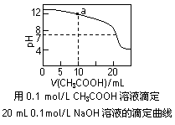
9．下列有关溶液中粒子浓度的关系式中，正确的是
A．pH相同的①CH₃COONa、②NaHCO₃、③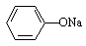 三份溶液中的c(Na＋)：③＞②＞①
B．0.1mol·L^{－1}某二元弱酸强碱盐NaHA溶液中：
c(Na⁺)=2c(A²⁻)＋c(HA⁻)＋c(H₂A)
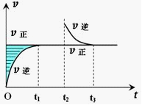
C．右图中pH＝7时：c(Na＋)＞c(CH₃COO－) ＞c(OH－)＝c(H＋)
D．右图中a点溶液中各离子浓度的关系是：
c(OH－)＝c(H＋)＋c(CH₃COO－)＋2c(CH₃COOH)
10．某恒温密闭容器发生可逆反应Z（?）+W（?）X（g）+Y
（?） ΔH ，在t₁时刻反应达到平衡，在t₂时刻缩小容器体积，
t₃时刻再次达到平衡状态后未再改变条件。下列有关说法中不
正确的是
A．Z和W在该条件下一定不为气态
B．t₁～t₂时间段与t₃时刻后，两时间段反应体系中气体的平均摩尔质量不可能相等
C．若在该温度下此反应平衡常数表达式为K＝c（X），则t₁～t₂时间段与t₃时刻后的X
浓度相等
D．若该反应只在某温度T₀以上自发进行，则该反应的平衡常数K随温度升高而增大
11．M是一种冶疗艾滋病的新药（结构简式见右图），已知M分子中－NH－COO－基团
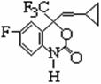
（除H外）与苯环在同一平面内，关于M的以下说法正确的是
A．该物质易溶于水
B．M能发生加聚反应
C．M的分子式为C₁₃H₁₂O₂NF₄
D．M分子内至少有13个碳原子在同一平面内
12．下列各表述与示意图一致的是
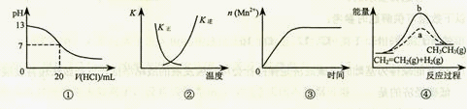
A．图①表示25℃时，用0.1 mol·L^{－1}盐酸滴定20 mL 0.1 mol·L^{－1} NaOH溶液，溶液的pH随加入酸体积的变化
B．图②中曲线表示反应2SO₂(g) + O₂(g) 2SO₃(g)；ΔH < 0 正、逆反应的平衡常数K随温度的变化
C．图③表示10 mL 0.01 mol·L^{－1} KMnO₄ 酸性溶液与过量的0.1 mol·L^{－1} H₂C₂O₄溶液混合时（ΔH >0），n(Mn²⁺) 随时间的变化
D．图④中a、b曲线分别表示反应CH₂＝CH₂ (g) + H₂(g)CH₃CH₃(g)；ΔH< 0使用和未使用催化剂时，反应过程中的能量变化
二、选择题（每小题只有一个选项符合题意，每小题3分，共30分）
13．X、Y、Z、M、W为五种短周期元素。X、Y、Z是原子序数依次递增的同周期元素，且最外层电子数之和为15，X与Z可形成XZ₂分子；Y与M形成的气态化合物在标准状况下的密度为0.76 g/L⁻¹；W的质子数是X、Y、Z、M四种元素质子数之和的1/2。下列说法正确的是（ ）
A．元素原子第一电离能大小关系：Z＞Y＞W＞X＞M
B．XZ₂、X₂M₂、W₂Z₂均为直线形的共价化合物
C．Y与M形成化合物键长大于Z与M形成化合物的键长
D．由X、Y、Z、M四种元素形成的化合物一定既有离子键，又有共价键
14．如图是某研究小组采用电解法处理石油炼制过程中产生的大量H₂S废气的工艺流程。该方法对H₂S的吸收率达99%以上，并可制取H₂和S。下列说法正确的是

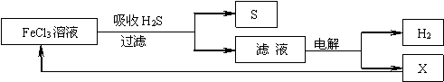

A．吸收H₂S的离子方程式为：Fe^{3＋}+H₂S = Fe^{2＋}+S↓+2H＋
B．电解过程中的阳极反应主要为：2Cl－—2e－ = Cl₂↑
C．该工艺流程体现绿色化学思想
D．实验室可用点燃充分燃烧的方法消除H₂S污染
15．某合金（仅含铜、铁）中铜和铁的物质的量之和为y mol，其中Cu的物质的量分数为a，将其全部投入50 mL b mo1·L^{－1}的硝酸溶液中，加热使其充分反应（假设NO是唯一的还原产物）。下列说法正确的是
A．若金属有剩余，在溶液中再滴人硫酸后，金属不会再溶解
B．若金属全部溶解，则溶液中一定含有Fe^{3＋}
C．若金属全部溶解，且产生336 mL气体（标准状况），则b＝0.3
D．当溶液中金属离子只有Fe^{3＋}、Cu^{2＋}时，则a与b的关系为：b≥80 y (1—)
16．在25ºC时，将两根铂电极插入一定量的硫酸钠饱和溶液中进行电解，当电路中有a mol电子转移时，溶液中析出mg Na₂SO₄ ·10 H₂ O晶体。若温度不变，在剩余溶液中溶质的质量分数为
A．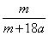×100% B．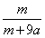×100%
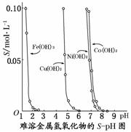
C．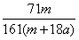×100% D．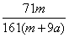×100%
17．下图表示的是难溶氢氧化物在不同pH下的溶解度（S/mol·L^{－1}），下列说法中正确的是
A．pH＝3时溶液中铁元素的主要存在形式是Fe^{3＋}
B．若Ni(NO₃)₂溶液中含有少量的Co^{2＋}杂质，可通过调节溶液pH的方法来除去
C．若分离溶液中的Fe^{3＋}和Cu^{2＋}，可调节溶液的pH在4左右
D．若在含有Cu^{2＋}和Ni^{2＋}的溶液中加入烧碱，Ni(OH)₂优
先沉淀
18．某学习小组拟利用如下装置制备氮化钙（化学式：Ca₃N₂ ，
极易与H₂O反应），下列说法正确的是
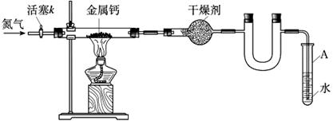
A．打开活塞K通入N₂，试管A内有气泡产生，说明装置气密性良好
B．U形管中盛放的干燥剂既可以用碱石灰，也可以用浓硫酸
C．反应结束后，先熄灭酒精灯，待反应管冷却后再关闭活塞K
D．将产物Ca₃N₂放入盐酸中，只能得到一种盐
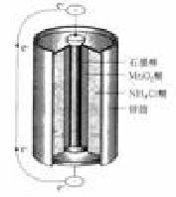
19．最早使用的化学电源（chemical power source））是锌锰电池，即大家所熟悉的干电池（dry cell），其结构如下图所示：尽管这种电池的历史悠久，但对它的电化学过程尚未完全了解。一般认为，放电时，电池中的反应如下：
E极：2MnO₂＋2H₂O＋2e－ ₌₌₌ 2MnO(OH)＋2OH－
F极：Zn＋2NH₄Cl ₌₌₌ Zn(NH₃)₂Cl₂＋2H＋＋2e－
总反应式：2MnO₂＋Zn＋2NH₄Cl ₌₌₌ 2MnO(OH)＋Zn(NH₃)₂Cl₂
下列说法正确的是
A．E极是电池的正极，发生的是氧化反应
B．F极是电池的负极，发生的是氧化反应
C．从结构上分析，锌锰电池应属于可充电电池
D．锌锰电池内部发生的氧化还原反应是可逆的
20．现有一包铝热剂是铝粉和氧化铁粉末的混合物，在高温下使之充分反应，将反应后的固体分为两等份，进行如下实验（假定反应前后溶液的体积不变）：
①向其中一份固体中加入100 mL 2.0mol•L-1的NaOH溶液，加热使其充分反应后过滤，测得溶液的C(OH—)=1mol/L
②向另一份固体中加入100 mL 4.0 mol•L-1的HCl溶液，使固体全部溶解，测得反应后所得溶液中只有H+、Fe²⁺和Al³⁺三种阳离子且C(H+）=0.1mol/L
则产生的气体的体积(标准状况)为
A．2.352L B．2.448L C．2.688L D．2.856L
21．已知Ag₂SO₄的K_{sp}为2.0×10⁻⁵，将适量Ag₂SO₄固体溶于100 mL水中至刚好饱和， 该过程中Ag⁺和SO₄²⁻浓度随时间变化关系如右图（饱和Ag₂SO₄溶液中c(Ag⁺)=0.034 mol/L）。若t₁时刻在上述体系中加入100 mL 0.020 mol/L Na₂SO₄溶液，下列示意图中，能正确表示t₁时刻后Ag⁺和SO₄²⁻浓度随时间变化关系的是
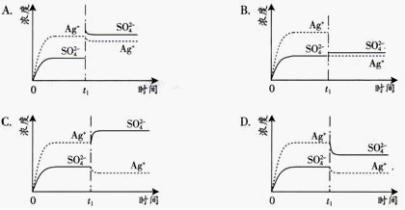
22．2011年5月24日，台湾地区有关方面向国家质检总局通报，发现部分饮品中用于分散乳化油脂的食品添加剂“起云剂”中含有禁用物质“塑化剂”。起云剂常见原料是阿拉伯胶、乳化剂、棕榈油或葵花油，祸首台湾昱伸公司制造起云剂时偷梁换柱，用塑化剂取代成本贵5倍的棕榈油以图牟取暴利，与工业酒精勾兑、苏丹红、三聚氰胺事件类同，是极其恶劣的制假行为和严重的食品安全事件。塑化剂中最常见为邻苯二甲酸二(2-乙基己基)酯，简称DOP或DEHP，可用乙醛与邻苯二甲酸酸酐分步合成制得，路线如下图。
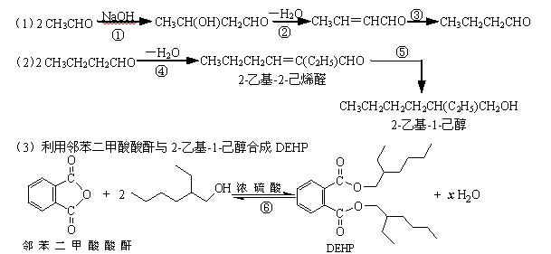
下列说法正确的是
A．合成过程涉及加成、消去、酯化、聚合等类型的有机反应
B．步骤（1）中②反应发生的条件是在NaOH/醇溶液中加热，反应类型是消去反应
C．步骤（1）（2）连续操作时，③、⑤消耗H₂物质的量相等
D．⑥反应方程式中产物H₂O系数x＝2，及时除去⑥中反应釜内的水可提高DEHP产率
第Ⅱ卷 非选择题（共46分）
三、非选择题（本题包括4个小题，共49分）
23．（8分）辉铜矿（主成份为Cu₂S）通适量的空气可冶炼金属铜，经过一系列反应可得到B和D、E。G为砖红色沉淀。
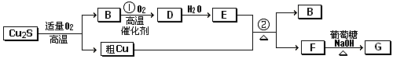
请回答下列问题：
（1）辉铜矿（Cu₂S）通适量的空气冶炼金属铜的化学方程式__________________________
______其中氧化剂为____________________。
（2）E的浓溶液与Cu发生反应②的化学方程式是 。
（3）利用电解可提纯粗，在该电解反应中阳极物质是 ，电解质溶液是 ；
（4）自然界中当胆矾矿与黄铁矿（FeS₂二硫化亚铁）相遇时会缓慢发生下列反应产生辉铜矿。对反应：14CuSO₄+ 5FeS₂ +12H₂O==7Cu₂S+5FeSO₄+12H₂SO₄
被氧化的硫和被还原的硫的质量比为_________________________；
24．（14分）含氮废水进入水体后而对环境造成的污染越来越严重，对含氮废水进行有效的检测和合理的处理是人们研究和关心的重要问题。
⑴环境专家认为可以用金属铝将水体中的NO₃－还原为N₂，从而消除污染。其反应的离子方程式是：
6NO₃－＋10Al＋18H₂O＝3N₂↑＋10Al(OH)₃＋6OH—。又有人认为金属镁比铝能更快消除氮的污染，其反应原理和金属铝相同。
写出镁和含NO^{3－}的废水反应的离子方程式____________________ 。
⑵水中的NO₂－是含氮有机物分解的产物，其浓度的大小是水源污染程度的标志之一。检测水中的NO₂－可用目视比色法（比较溶液颜色深浅度以测定所含有色物质浓度的方法），检测步骤如下：
步骤一：配制标准溶液：称取0.69gNaNO₂，溶于水后在容量瓶中稀释至1L得溶液A，移取5mL溶液A，稀释至1L，得溶液B。
步骤二：配制标准色阶：取6只规格为10mL的比色管（即质地、大小、厚薄相同且具有塞的平底试管），分别加入体积不等的溶液B，并稀释至10mL，再加入少许（约0.30g）氨基苯磺酸粉末，实验结果如下表所示。
色阶序号 | 1 | 2 | 3 | 4 | 5 | 6
加入溶液B的体积/mL | 0.0 | 2.0 | 4.0 | 6.0 | 8.0 | 10.0
反应后溶液颜色 | 由无色变为由浅到深的樱桃红色
步骤三：取10mL水样倒入比色管中，加少许氨基苯磺酸，显色后与标准色阶对比。
①利用步骤三在野外检测水样污染程度的优点是 。
②步骤二中设计色阶序号1的作用是 。
③如果水样显色后比6号还深，应采取的措施是 。
⑶现有含NH₃为3.4mg·L^{—1}的废水150m³（密度为1g·cm⁻³），可采用如下方法进行处理：将甲醇加入含氨的废水中，在一种微生物作用下发生反应：
2O₂ + NH₃ === NO₃－ + H⁺ + H₂O 6NO₃－+ 6H⁺ + 5CH₃OH→ 3N₂↑ + 5CO₂↑ + 13H₂O
若用此方法处理，假设每步的转化率为100%，需要甲醇 g。
25．（12分）污水处理分析时，常用双硫腙（H₂Dz，二元弱酸）把金属离子络合成电中性的物质，再用CCl₄萃取络合物，从而把金属离子从水溶液中完全分离出来。如用双硫腙（H₂Dz）～CCl₄分离污水中的Cu^{2＋}时，先发生络合反应：
Cu^{2＋}+2 H₂DzCu(HDz)₂+2H＋，
再加入CCl₄，Cu(HDz)₂就很容易被萃取到CCl₄中。
（1）写出双硫腙和Fe^{3＋}络合的离子方程式： 。萃取过程中要控制适宜的酸度。如果溶液的pH过大，其后果是 。
下图是用双硫腙（H₂Dz）～CCl₄络合萃取某些金属离子的酸度曲线。它反映了萃取某些金属离子时适宜的pH范围。E%表示某种金属离子以络合物形式被萃取分离的百分率。
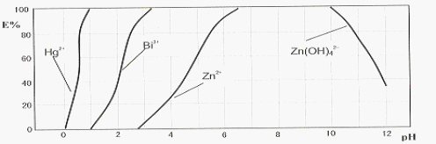
某工业废水中含有Hg^{2＋}、Bi³⁺、Zn²⁺，用双硫腙（H₂Dz）～CCl₄络合萃取法处理废水。
请根据上图回答问题：
（2）欲完全将废水中的Hg^{2＋}分离出来，须控制溶液pH=
（3）当调节pH=2时，铋（Bi）的存在形式有： ，其物质的量之比为
（4）萃取到CCl₄中的Zn(HDz)₂分液后，加入足量的NaOH溶液，充分振荡后，锌又转到水溶液中。写出反应的离子方程式：
26．（12分）高分子材料M在光聚合物和金属涂料方面有重要用途，M的结构简式为：
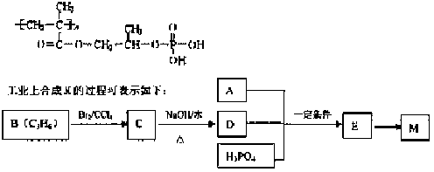
已知：A完全燃烧只生成CO₂和H₂O，其蒸气密度是相同状况下氢气密度的43倍，分子中H、0原子个数比为3：1。它与Na或Na₂CO₃都能反应产生无色气体。
（1）A中含有的官能团的名称是 。
（2）下列说法正确的是 （填序号字母）。
a．工业上，B主要通过石油分馏获得
b．C的同分异构体有2种（不包括C）
c．D在水中的溶解性很大，遇新制Cu（OH）₂悬浊液，溶液呈绛蓝色
d．E—M的反应是缩聚反应
（3）写出A+D+H₃PO₄--E反应的化学方程式： ，该反应类型是 。
（4）F是A的一种同分异构体，F的核磁共振氢谱显示分子中有两种不同的氢原子。存在下列转化关系：
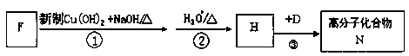
写出F、N的结构简式为：F： N：
写出反应①的化学方程式____

2012届高三第一学期浙南、浙北部分学校12月联考
化学试题参考答案
题号 | 1 | 2 | 3 | 4 | 5 | 6 | 7 | 8
答案 | C | D | C | A | D | B | B | C
题号 | 9 | 10 | 11 | 12 | 13 | 14 | 15 | 16
答案 | D | B | B | B | C | C | D | D
题号 | 17 | 18 | 19 | 20 | 21 | 22
答案 | C | C | B | D | B | C
23. (1) Cu₂S+O₂（适量） 2Cu+SO₂ 氧化剂：O₂和 Cu₂S ；
(2) Cu+2H₂SO₄(浓)CuSO₄+SO₂↑+2H₂O ；
(3) 粗铜 ；硫酸铜或含Cu²⁺的盐溶液 ；
(4) 3：7
24. ⑴2NO₃－＋5Mg＋6H₂O==N₂↑＋5Mg(OH)₂＋2OH－ .
⑵①快速方便易行②空白对照实验（相近合理答案也给分）③将水样先稀释一定倍数后再重复实验
⑶ 800
25、（1）Fe³⁺＋3H₂DzFe(HDz)₃＋3H⁺ （2分） 。Fe³⁺ 会形成Fe(OH)₃₋沉淀 （2分）

25. （1）Fe³⁺＋3H₂DzFe(HDz)₃＋3H⁺ 。Fe³⁺ 会形成Fe(OH)₃₋沉淀
（2）1 （3）Bi³⁺ Bi(HDz)₃ ； 2: 3 （4）Zn(HDz)₂ + 6OH⁻ = Zn(OH)₄⁻ + 2Dz²⁻ + 2H₂O

